АНАЛИТИЧЕСКИЙ ОТЧЕТ
государственного бюджетного учреждения культуры и искусства
Республиканский учебно-методический центр по образованию
Министерства культуры Республики Башкортостан
за 2020 год

Слайд
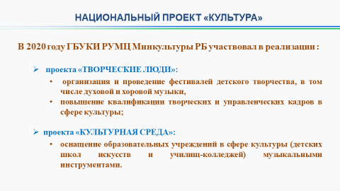

С 2019 года в республике приоритетом является реализация мероприятий проектов «Творческие люди» и «Культурная среда» национального проекта «Культура».
Государственное бюджетное учреждение культуры и искусства Республиканский учебно-методический центр по образованию Министерства культуры Республики Башкортостан участвует в реализации:
проекта «Творческие люди» – в части организации и проведения фестивалей (конкурсов) детского творчества, в том числе духовой и хоровой музыки, и повышения квалификации творческих и управленческих кадров в сфере культуры;
проекта «Культурная среда» – в части оснащения образовательных учреждений в сфере культуры (детских школ искусств и училищ-колледжей) музыкальными инструментами, оборудованием и учебными материалами.

Слайд
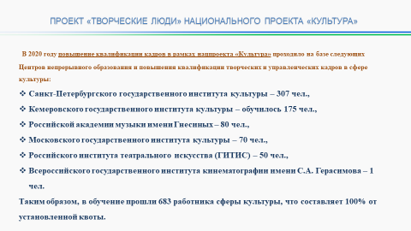

В 2020 году реализация указанных проектов была продолжена.
В 2020 году повышение квалификации кадров в рамках нацпроекта «Культура» проходило на базе шести Центров непрерывного образования и повышения квалификации творческих и управленческих кадров в сфере культуры: Санкт-Петербургского государственного института культуры – обучилось 307 чел., Кемеровского государственного института культуры – 175 чел., Российской академии музыки имени Гнесиных – 80 чел., Московского государственного института культуры – 70 чел., Российского института театрального искусства (ГИТИС) – 50 чел. и Всероссийского государственного института кинематографии имени С.А. Герасимова – 1 чел. Таким образом, в 2020 году обучение прошли 683 работника сферы культуры, что составляет 100% от установленной квоты.
В соответствии с приказом Министерства культуры Российской Федерации от 14.05.2020 №527 «О деятельности подведомственных Минкультуры России организаций в условиях новой коронавирусной инфекции (COVID-19)» Центры перевели обучение по всем программам повышения квалификации в рамках нацпроекта «Культура» в дистанционный формат. В связи с этим выделенные распоряжением Правительства Республики Башкортостан от 08.04.2020 №361-р средства на повышение квалификации в рамках нацпроекта в 2020 году были возвращены в бюджет республики.
Обучение прошли следующие категории работников:
50 работников театрально-концертных организаций на базе Российского института театрального искусства (ГИТИС);
175 работников культурно-досуговых учреждений на базе Кемеровского государственного института культуры;
29 работников музеев, из них – 25 чел. на базе Санкт-Петербургского государственного института культуры, 3 чел. на базе Московского государственного института культуры, 1 чел. на базе Всероссийского государственного института кинематографии имени С.А. Герасимова;
211 работников библиотек на базе Санкт-Петербургского государственного института культуры;
80 педагогических работников на базе РАМ им. Гнесиных.
Формированием групп слушателей на обучение занимались курирующие учреждения: РУМЦ Минкультуры РБ (образовательные учреждения и театрально-концертные организации), Республиканский центр народного творчества (культурно-досуговые учреждения), Национальная библиотека имени А.-З. Валиди (библиотеки) и Национальный музей Республики Башкортостан (музеи).

Слайд
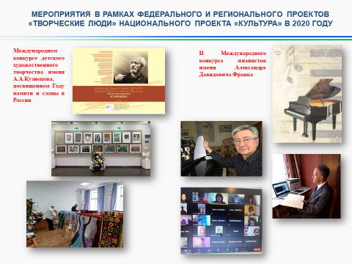
В рамках проекта «Творческие люди» нацпроекта «Культура» РУМЦ были проведены такие конкурсные мероприятия, как Международный конкурс детского художественного творчества имени А.А. Кузнецова, посвященный Году памяти и славы в России с изданием альбома, II Международный конкурс пианистов имени Александра Давидовича Франка.
Слайд
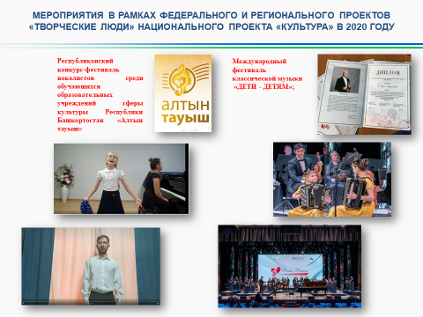
Международный фестиваль классической музыки «Дети – детям», Республиканский конкурс-фестиваль вокалистов среди обучающихся образовательных учреждений сферы культуры Республики Башкортостан «Алтын тауыш».

В рамках проекта «Культурная среда» нацпроекта «Культура» в 2020 проводились мероприятия по оснащению музыкальными инструментами, оборудованием и учебными материалами образовательных учреждений в сфере культуры.
Слайд
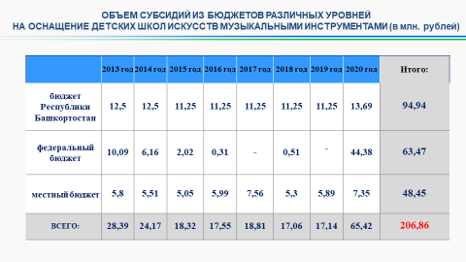
В 2020 году детские школы искусств по видам искусств оснащены музыкальными инструментами, оборудованием и учебными материалами на общую сумму 65 421 300,00 руб., в том числе за счет средств бюджета Республики Башкортостан – 13 694 740,85 руб., федерального бюджета – 44 375 259,15 руб., местного бюджета 7 351 300,00 руб. За 8 лет в 61 муниципальном образовании для детских школ искусств были приобретены музыкальные инструменты, а также с 2019 года – оборудование и учебные материалы на общую сумму более 206 млн. рублей.
Слайд

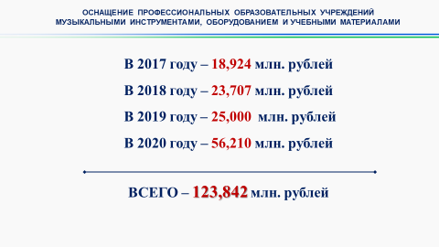
В 2020 году профессиональные образовательные учреждения в сфере культуры оснащены музыкальными инструментами, оборудованием и учебными материалами на общую сумму 56 210 700,00 руб., из них за счет средств бюджета Республики Башкортостан – 13 256 259,15 руб., федерального бюджета –- 42 954 440,850 руб. За последние четыре года колледжам на эти цели было выделено более 123 млн. рублей.
Таким образом, в 2020 году 17 образовательных организаций сферы культуры (14 детских школ искусств и 3 колледжа) приобрели 518 единиц музыкальных инструментов, 1048 единиц учебного, мультимедийного оборудования и 1917 единиц учебных материалов (нотных и учебных изданий) на общую сумму более 121 млн. рублей.
За 8 лет детскими школами искусств и профессиональными образовательными учреждениями были приобретены музыкальные инструменты, а также с 2019 года – оборудование и учебные материалы на общую сумму более 330 млн. рублей.

В рамках проекта «Культурная среда» нацпроекта «Культура», по совместной программе Минпромторга России и Минкультуры России в 2021 году в детские школы искусств Республики Башкортостан планируются поставки 53 пианино.

Потребность в новых музыкальных инструментах продолжает оставаться очень острой, так как происходит их ежегодный износ. Поэтому работа по оснащению колледжей и школ искусств музыкальными инструментами, оборудованием и учебными материалами в рамках нацпроекта «Культура» будет продолжена.
В рамках проекта «Культурная среда» национального проекта «Культура» из федерального бюджета планируется выделить субъектам Российской Федерации на оснащение образовательных учреждений в сфере культуры (детских школ искусств и училищ) музыкальными инструментами, оборудованием и учебными материалами 230,46 млн. руб. (2022 год – 76,82 млн. руб., 2024 год – 76,82 млн. руб.).

В 2020 году ГБУКИ РУМЦ Минкультуры РБ была продолжена работа в рамках Десятилетия детства и в целях реализации положений стратегических документов по сохранению и совершенствованию системы непрерывного образования в сфере культуры.
Слайд

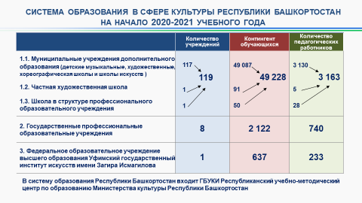
В республике эту систему на конец 2020 года составили: Уфимский государственный институт искусств имени Загира Исмагилова, 8 государственных профессиональных образовательных учреждений, 119 школ (из них: 117 муниципальных учреждений дополнительного образования – детских школ искусств (по видам искусств) и 11 их филиалов, 1 структурное подразделение профессионального образовательного учреждения (Музыкальная школа юных талантов В.Т. Спивакова Салаватского музыкального колледжа), 1 частная художественная школа), а также Республиканский учебно-методический центр по образованию, выполняющий функции координации, методического и ресурсного обеспечения деятельности образовательных учреждений сферы культуры.
С 2019 года в связи с изменением приказа Росстата в охват детей дополнительным образованием включается контингент частных и профессиональных образовательных организаций. Поэтому в систему образования республики были включены одна частная художественная школа и структурное подразделение музыкального колледжа – МШЮТ В.Т.Спивакова Салаватского музыкального колледжа.

Слайд

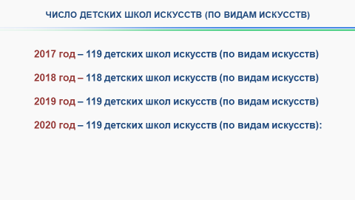
За 2020 год общее число ДШИ (ДМШ, ДХШ) не изменилось.
На конец 2020 начало 2021 года происходит реорганизация путем слияния муниципальных бюджетных учреждений дополнительного образования «Детская школа искусств с. Уральск» муниципального района Учалинский район Республики Башкортостан, «Детская школа искусств с. Учалы» муниципального района Учалинский район Республики Башкортостан, «Детская школа искусств с. Уразово» муниципального района Учалинский район Республики Башкортостан, «Детская школа искусств с. Ахуново» муниципального района Учалинский район Республики Башкортостан, «Детская школа искусств с. Комсомольск» муниципального района Учалинский район Республики Башкортостан. После окончания процедуры реорганизации в форме слияния реорганизованное муниципальное бюджетное учреждение будет именоваться муниципальное бюджетное учреждение дополнительного образования «Детская школа искусств» муниципального района Учалинский район Республики Башкортостан (МБУ ДО «Детская школа искусств» МР Учалинский район РБ).

Слайд

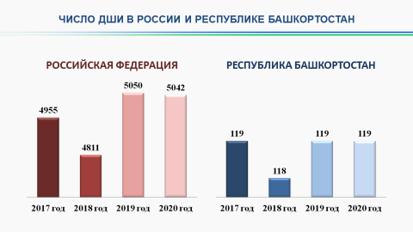
Число детских школ искусств в республике практически остается неизменным (в РБ: 2017 – 119 ед., 2018 – 118 ед., 2019 – 119 ед., 2020 119 ед.))
(в РФ: 2017 – 4955 ед., 2018 – 4811 ед., 2019 – 5050 ед., 2020 5042 ед.).).
Слайд

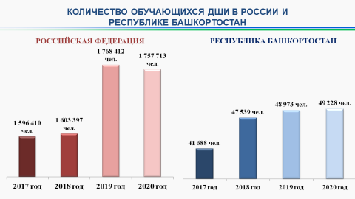
Количество обучающихся увеличивается (в РФ: 2017 – 1 596 410 чел., 2018 – 1 603 397 чел., 2019 – 1 768 412 чел.;2020 1 757 713 чел.; в РБ: 2017 – 41 688 чел., 2018 – 47 539 чел., 2019 – 48 973 чел., 2020 49228 чел.); за последние четыре года контингент учащихся вырос на 18,1% (7540 чел.).
Слайд
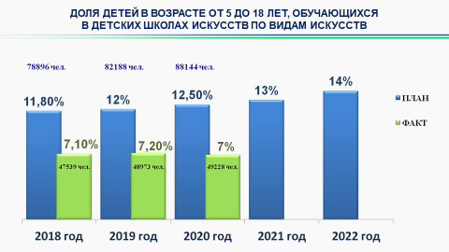

В 2020 году доля детей в возрасте от 5 до 18 лет, обучающихся в детских школах искусств по видам искусств, составила 7%. Несмотря на ежегодное увеличение контингента учащихся ДШИ и данного показателя (2017 – 6,4 %, 2018 – 7,1%, 2019 – 7,2 %, 2020 7%), это является недостаточным при плане «дорожной карты» развития ДШИ в 2020 году 12,5% (88 144 чел.), в 2022 году – 14% (102 642 чел.).
Слайд
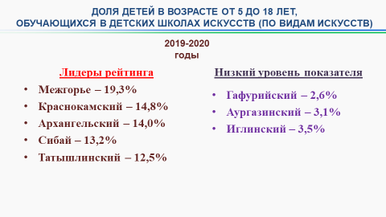
Перевыполняют показатель третий год подряд города Межгорье (19,3%), Сибай (13,2%), Краснокамский (14,8%), Архангельский (14,0%) и Татышлинский (12,5%) районы. Перевыполняют показатель второй год подряд Альшеевский (13,4%) и Балтачевский (13,3%) районы. Самый низкий уровень охвата в 2018, 2019 и 2020 годах показали Гафурийский (2,6%), Аургазинский (3,1%) и Иглинский (3,5%) районы.
Слайд
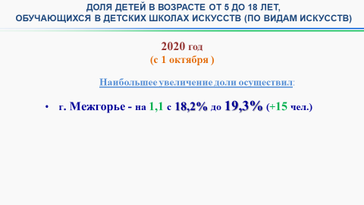
Наибольшее увеличение доли с достижением норматива показателя 2020 года осуществил г.Межгорье (на 1,1 с 18,2% до 19,3% (+15 чел.).

Слайд

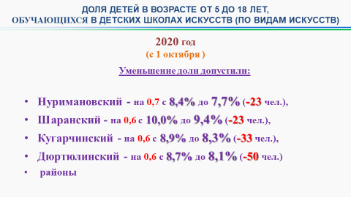
Уменьшение доли допустили Нуримановский (на 0,7 с 8,4% до 7,7% (-23 чел.), Шаранский (на 0,6 с 10,0% до 9,4% (-23 чел.), Кугарчинский (на 0,6 с 8,9% до 8,3% (-33 чел.), Дюртюлинский (на 0,6 с 8,7% до 8,1% (-50 чел.) районы.
Слайд

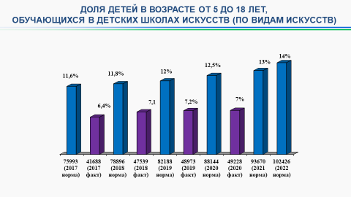
С учетом увеличения в последующие годы количества детей в республике к 2022 году число учащихся школ искусств должно вырасти более чем в два раза и составит почти 103 тысячи человек. (+53 669 чел.).
 | Численность (в т.ч. планируемая) детей  в возрасте  от 5 до 18 лет включительно  на 01.01 текущего года, чел. | Численность детей, обучающихся  в ДШИ (ДМШ, ДХШ), на начало учебного года,  чел. | Доля детей, обучающихся в ДШИ (ДМШ, ДХШ), % | Доля детей, обучающихся в ДШИ  по «дорожной карте», % | Необходимая численность детей, обучающихся в ДШИ для выполнения показателя «дорожной карты», чел.
2017 | 655 116 | 41688 | 6,4 | 11,6 | 75 993
2018 | 668 610 | 47 539  (+5851чел.14%) | 7,1 | 11,8 | 78 896
2019 | 684 897 | 48 973  (+1434 чел. 3%) | 7,2 | 12,0 | 82 188 (+33 215)
2020 | 701 651 | 49228  (+255 чел. 0.5%) | 7 | 12,5 | 88 144 (+5 956)
2021 | 720 543 |  | 6,8 | 13,0 | 93 670 (+5 526)
2022 | 731 616 |  | 6,7 | 14,0 | 102426 (+8 756)
Итого: |  |  |  |  | (+53 453)

При этом важно отметить, что в муниципалитетах рост планового показателя по доле обучающихся в ДШИ детей зачастую достигается увеличением количества обучающихся по общеразвивающим программам, а задача детских школ искусств – увеличивать число детей, обучающихся по предпрофессиональным программам.
Слайд
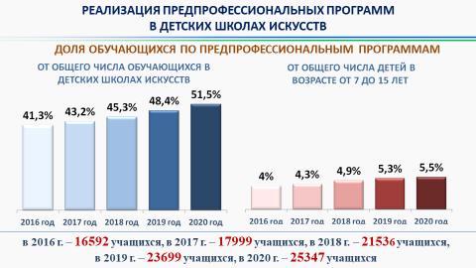
По дополнительным предпрофессиональным программам (далее – ДПП) в 2020-2021 учебном году обучаются 25 347 учащихся, что составляет 51,5% от общего числа обучающихся в ДШИ. По сравнению с 2016 годом число обучающихся по ДПП выросло на 8 755 человек (на 52,8%) (2016 – 16 592 чел., 41,3%; 2017 – 17 999 чел., 43,2%; 2018 – 21 536 чел., 45,3%; 2019 – 23 699 чел., 48,4%; 2020 – 25 438 чел., 51,7%).
В ДШИ Республики Башкортостан из предпрофессиональных программ наиболее востребованы следующие: живопись – 8 534 учащихся (34% от общего числа обучающихся по ДПП); фортепиано – 4 571 чел. (18%); народные инструменты – 3 763 чел. (15%).хореографическое творчество – 3 700 чел. (15%).
Слайд
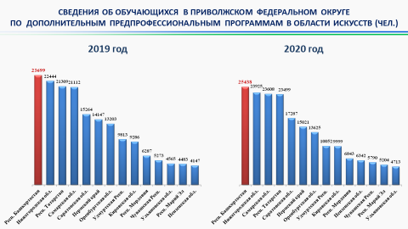

По числу обучающихся по предпрофессиональным программам в ДШИ в Приволжском федеральном округе Республика Башкортостан в 2019 и 2020 годах занимала 1 место:
1 место: Республика Башкортостан – 23 699 учащихся,
2 место: Нижегородская область – 22444 учащихся;
3 место: Республика Татарстан 21309 учащихся;
4 место: Самарская область – 21112 учащихся;
5 место: Саратовская область 15264 учащихся;
6 место: Пермский край 14147 учащихся;
7 место: Оренбургская область 13203 учащихся;
8 место: Удмуртская Республика 9813 учащихся;
9 место: Кировская область 9286 учащихся;
10 место: Республика Мордовия 6287 учащихся;
11 место: Чувашская Республика 5273 учащихся;
12 место: Ульяновская область 4565 учащихся;
13 место: Республика Марий Эл 4483 учащихся;
14 место: Пензенская область 4147 учащихся.

В 2020 году занимала 1 место:
1 место: Республика Башкортостан – 25 438 учащихся,
2 место: Нижегородская область – 23925 учащихся;
3 место: Самарская область – 23608 учащихся;
4 место: Республика Татарстан 23499 учащихся;
5 место: Саратовская область 17287 учащихся;
6 место: Пермский край 15021 учащихся;
7 место: Оренбургская область 13625 учащихся;
8 место: Удмуртская Республика 10052 учащихся;
9 место: Кировская область 9999 учащихся;
10 место: Республика Мордовия 6843 учащихся;
11 место: Пензенская область 6342 учащихся;
12 место: Чувашская Республика 5790 учащихся;
13 место: Республика Марий Эл 5204 учащихся;
14 место: Ульяновская область 4713 учащихся.

Среди муниципальных районов и городских округов Республики Башкортостан в 2020 году самое высокое значение доли обучающихся по ДПП от общего числа обучающихся в ДШИ в следующих муниципалитетах: Бурзянский район – 93,9%, Мелеузовский район – 90,3%, г. Октябрьский – 88,8%, Мечетлинский район – 87,0%, Аургазинский район – 84,3%, Бирский район – 81,1 %; наименьший показатель: Караидельский район – 3,5 %, Зианчуринский район – 4.5 %, Мишкинский район 5,0%, Благоварский район 7,0%, Куюргазинский район – 7,1 %, Татышлинский район – 9,8%.
План мероприятий «дорожная карта» по перспективному развитию ДШИ на 2018-2020 годы (далее – «дорожная карта») включает показатель «Доля детей, обучающихся по предпрофессиональным программам в области искусств, от общего числа детей в возрасте от 7 до 15 лет включительно в соответствующем регионе»: 2018 – 6,0%; 2019 – 8,0%; 2020 – 10,0%; 2021, 2022 – 12,0%. В Республике Башкортостан в 2020 году данный показатель составил 5,5% (среднее значение по ПФО: 2018 – 5,1%, 2019 – 6,0%). (общее количество детей в возрасте от 7 до 15 лет на 01.01.2020 г. – 457 646 чел.), что на 1,5% больше, чем в 2016 году (2016 – 4,0%; 2017 – 4,3%; 2018 – 4,9%; 2019 – 5,3%; 2020 5,5%), но на 4,5% ниже планового значения. Среди муниципальных районов и городских округов Республики Башкортостан в 2020 году самое высокое значение данного показателя (выше планового значения «дорожной карты» – 10%) в следующих муниципалитетах – лидерах: г. Межгорье – 15,4%, Краснокамский район – 13,7%, г. Сибай – 13,2 %, г. Агидель – 12,7%, Архангельский район – 12,0%, г. Кумертау – 11,6 %, г. Октябрьский – 11,3 %, Мечетлинский район – 11,0 %, Хайбулинский район – 10,8%, Бурзянский район – 10,2%; наименьшее значение показателя: Мишкинский район – 0,7 %, Зианчуринский район – 0,5 %, Куюргазинский район – 0,4 %, Караидельский район – 0,2%.
Согласно «дорожной карте» развития ДШИ
к 2021 году 12% детей региона в возрасте от 7 до 15 лет (в 2020 – 10%) должны учиться по предпрофессиональным программам. И несмотря на то, что доля обучающихся по предпрофессиональным программам в ДШИ РБ в 2016 году превысила среднее значение по России, и ежегодно происходит рост этого показателя (в РБ в 2016 – 4,0%; в 2017 – 4,3%; в 2018 – 4,9%, в 2019 – 5,3%, в 2020 5,5%),

Слайд

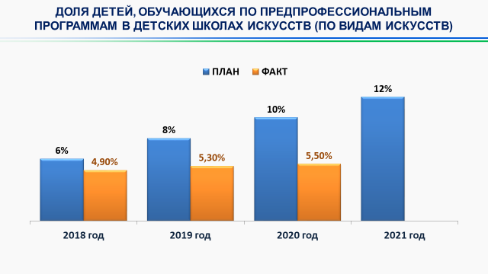

в 2018 – 2020 годах мы не достигли его планового значения (РФ в 2016 – 2,7%; в 2018 – 6%; в 2019 – 8%, в 2020 10%), и в дальнейшие годы необходимо увеличивать данный показатель.
Объективные факторы, такие как: недостаток финансовых средств, желание родителей, способности детей, занятость в общеобразовательной школе; особенно в сельской местности, не позволяют такими скорыми темпами увеличить количество детей, обучающихся по предпрофессиональным программам.

Слайд

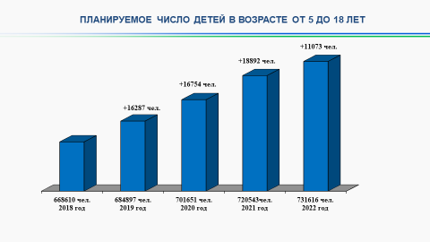
Анализ планируемой численности детей в возрасте от 5 до 18 лет включительно показал, что к 2022 году число детей этого возраста в республике увеличится на 63,0 тысяч человек:
2018 – 668 610 чел.;
2019 – 684 897 чел. (+16,3 тыс.);
2020 – 701 651 чел. (+33,0 тыс.);
2021 – 720 543 чел. (+51,9 тыс.);
2022 – 731 616 чел. (+63,0 тыс.).

Слайд
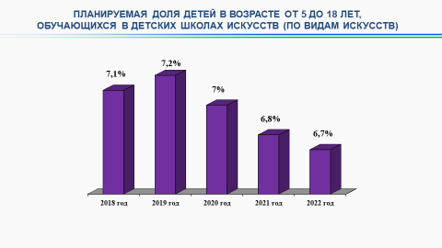
Но при таком росте числа детей и при сохранении контингента учащихся в школах искусств на уровне 2020 года (49 228 чел.), показатель охвата будет ежегодно снижаться и к 2022 году упадет до 6,7%.
2018 – 7,1%;
2019 – 7,2%;
2020 – 7 %;
2021 – 6,4%;
2022 – 6,7%.
Слайд

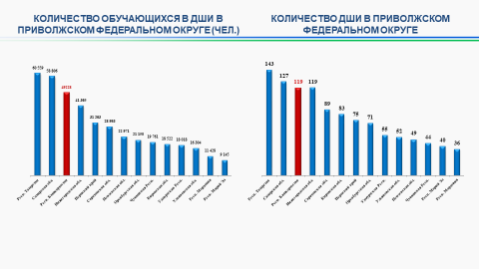
По общему числу школ (119 ед.) и количеству обучающихся в школах искусств (49228 чел.) в Приволжском федеральном округе республика в 2020 году (так же, как и в 2019 году) занимала 3 место.
1 место - Республика Татарстан: 143 ДШИ, 60 559 учащихся ДШИ;
2 мест -: Самарская область: 127 ДШИ, 58 806 учащихся ДШИ;
3 место – Республика Башкортостан: 119 ДШИ, 49228 учащихся ДШИ.
3 место – Нижегородская область: 119 ДШИ, 41365 учащихся ДШИ.
в 2019 году занимала 3 место.
1 место - Республика Татарстан: 143 ДШИ, 60 666 учащихся ДШИ;
2 мест -: Самарская область: 129 ДШИ, 57 437 учащихся ДШИ.

Но увеличению контингента и доли обучающихся в школах искусств детей препятствует, помимо других обстоятельств, недостаточное количество учебных площадей, которыми располагают образовательные организации. Школы искусств зачастую расположены в приспособленных помещениях, первых этажах жилых домов, зданиях бывших детских садов и пр.
Слайд
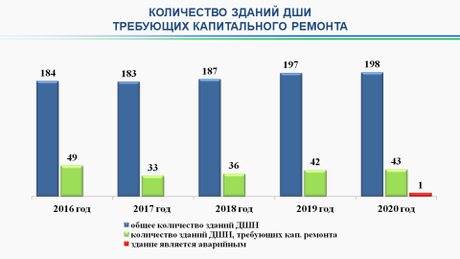
Количество зданий школ, требующих капитального ремонта за последние пять лет уменьшилось с 49 до 43 зданий (21,6%), но необходимо продолжать эту работу. Одно здание является аварийным (0,5%) в МБУ ДО ДМШ № 15 ГО г. Уфа РБ.
На начало 2020–2021 учебного года в ведении 118 муниципальных детских школ искусств находится 198 зданий, из них памятниками регионального значения являются 8 зданий (4 %). Из общего числа зданий доступны для лиц с нарушениями зрения — 52 (26,3 %), для лиц с нарушениями слуха — 44 (22,2 %), для лиц с нарушениями опорно-двигательного аппарата — 68 (34,3 %). 108 зданий находятся в оперативном управлении (54,5 %), 65 зданий — арендованные (32,8 %). Общая площадь помещений детских школ искусств составляет 132 839,1 кв. м, в том числе площадь учебных комнат 74 614,8 кв. м (56,2% от общей площади) приходится на 2435 учебных комнат. Из 118 детских школ искусств 90 имеют концертный, выставочный, театральный, хореографический залы (76,3%), библиотеки имеют 74 детские школы искусств (62,7%). 91 детская школа искусств имеет современное материально-техническое оборудование (77,1%), 28 — специализированное оборудование для инвалидов (23,7%). Из 118 детских школ искусств персональные компьютеры имеют 118 школ (100 %), из них имеют доступ к Интернет также 118 школ (100%). Собственный Интернет-сайт или Интернет- страницу имеют 117 детских школ искусств, что составляет 99,1%, из них доступных для слепых и слабовидящих — 107 (90,7%).
Для обучения дополнительных 54 тысяч учащихся необходимо создать более 13,5 тысяч мест в ДШИ. Для этого необходимо строительство
более 90 новых детских школ искусств с проектной мощностью 150 мест (с количеством учащихся около 600 чел.), отвечающих всем современным требованиям; или социально-культурных центров, в которых на стадии проектирования будет предусмотрено размещение ДШИ в отдельном блоке, с отдельным входом. Также новые здания необходимо будет оснастить новыми музыкальными инструментами и оборудованием. Увеличение контингента обучающихся в обязательном порядке предполагает увеличение численности педагогических и обслуживающих работников.
Слайд
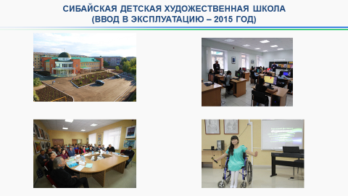

Для решения вопроса по достижению показателя охвата дополнительным образованием в области искусств детей в возрасте от 5 до 18 лет в республике идет активная работа по перспективному развитию детских школ искусств. В 2015 году была построена Детская художественная школа в городе Сибае.

Слайд
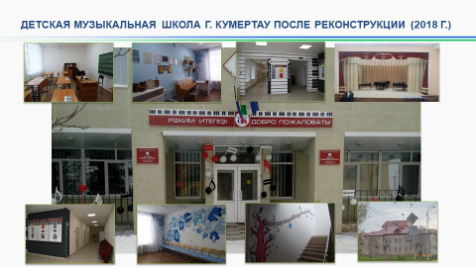

В 2018 году осуществлена реконструкция ДМШ города Кумертау на сумму более 20 миллионов рублей.
На капитальный ремонт истрачено 16,0 млн.руб. (крыша, окна, электрика, вентиляция, внутренние помещения: стены, полы, потолки, двери, водоотведение, узел учета тепловой энергии), на приобретение мебели, кресел в концертный зал и одежды сцены – 4 млн.руб.; на проектную документацию – 0,5 млн.руб.
Слайд

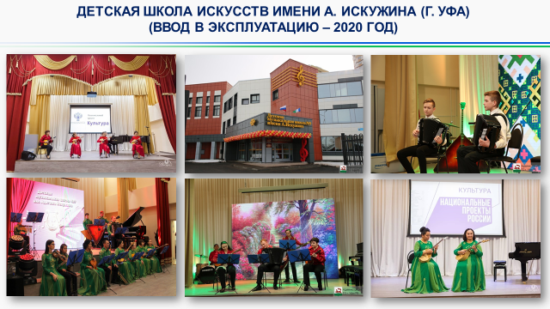

В 2020 году завершилось строительство ДМШ №9 в городе Уфе на 150 мест со сметной стоимостью 87,9 млн.руб. в рамках республиканской программы «К 100-летию Башкортостана – 100 новых объектов.
«3 марта 2020 года юные музыканты ДШИ им. А. Искужина городского округа г. Уфа микрорайона Затон справили новоселье. Из уютной, но не вмещающей всех желающих, школы по улице Ахметова коллектив переехал в современное трехэтажное здание, равного которому нет в республике. В торжественной церемонии открытия нового здания приняли участие министр культуры Республики Башкортостан Амина Шафикова, глава Администрации Уфы Ульфат Мустафин и другие почетные гости. Новое здание позволяет довести контингент школы до 600 человек, открыть новые, востребованные отделения: художественное, хореографическое, декоративно-прикладного искусства, вести обучение по новым образовательным программам на музыкальном отделении с использованием цифровой техники: компьютерная музыка, музыкальная информатика, основы сочинения и импровизации».
В 2020 году началась разработка ПИР (6,78 млн.руб) на строительство ДШИ на 100 мест в с.Верхн.Киги Кигинского района и на 120 мест в с.Киргиз-Мияки Миякинского района (ПИР 5,93 млн.руб), с последующим использованием как типовых проектов при строительстве ДШИ. Реализация проекта ожидается в 2022 году.

Слайд
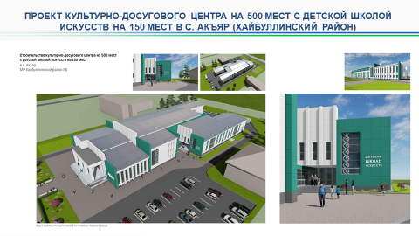

В рамках нацпроекта «Культура» планируется создание порядка 26 филиалов детских школ искусств в селах, они будут находится под одной крышей с вновь построенными учреждениями клубного типа. В рамках Указа Главы Республики Башкортостан (от 23 сентября 2019 года № УГ-310 «О стратегических направлениях социально-экономического развития Республики Башкортостан до 2024 года») планируется к 2024 году строительство 10 ДШИ.

Число профессиональных образовательных учреждений в сфере культуры в 2020 году сохранилось (8 ед.).
Слайд

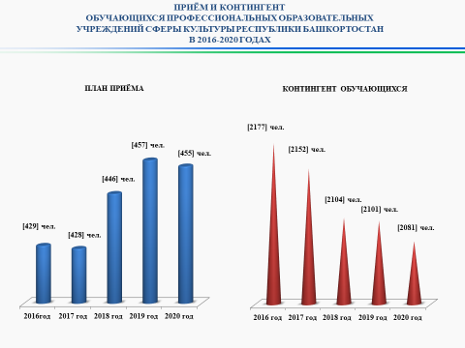

В связи с демографической ситуацией, а также процессами оптимизации план приема в колледжи, следовательно, и контингент обучающихся в последние годы сокращались. С 2015 по 2017 год план приема сократился на 6,3% (29 чел., контингент обучающихся за этот период сократился на 1,5% (33 чел.). В 2018 году контингент сократился еще на 2,2% (48 чел.) и составил 2104 человека.
С 2018 года идет увеличение контрольных цифр приема. Увеличение контрольных цифр приема запланировано и в последующие годы, что, соответственно, должно привести к увеличению контингента обучающихся.

Слайд

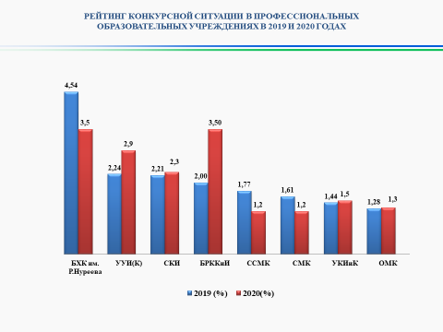

Конкурс при поступлении в колледжи сферы культуры на протяжении многих последних лет сохранялся. В 2020 году конкурс в среднем составил 2,2%, это на 0,2% больше, чем в 2019 году (2,0%), и это несмотря на увеличение цифр приема, что говорит о востребованности специалистов со средним профессиональным образованием в сфере культуры.
Наибольший конкурс в течении последних лет сохраняется в Башкирском хореографическом колледже им.Р.Нуреева и Уфимском училище искусств (колледже).
ДШИ и колледжам необходимо продолжить профориентационную работу с целью подготовки и привлечения абитуриентов, а муниципальным образованиям – работу по направлению детей и молодежи на получение профессионального образования.

Слайд

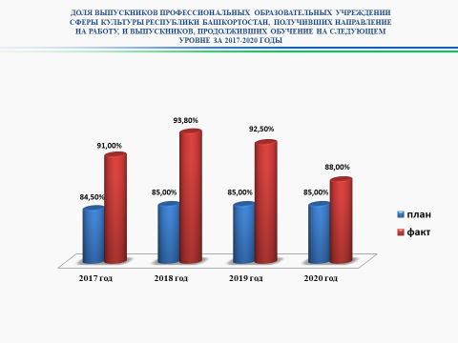

В 2020 году показатель «Доля выпускников, завершивших обучение по образовательным программам среднего профессионального образования в области культуры, получивших направление на работу, и выпускников, продолживших обучение на следующем уровне по очной форме обучения, от общего количества выпускников профессиональных образовательных учреждений в области культуры» составил 88,0%, что на 3,0% больше планового значения (85%) и на 4,5% меньше, чем в 2019 году (92,5%). Уменьшение показателя на 4,5% по сравнению с 2019 годом произошло за счет увеличения количества призванных в ряды Вооруженных сил РФ.
Плановое значение показателя достигнуто почти всеми колледжами сферы культуры республики.
Показатель не достигнут Октябрьским музыкальным колледжем, Сибайским колледжем искусств по объективным причинам: в БРККиИ из 48 выпускников 2020 года 6 человек (14,2%) были призваны в ряды Вооруженных Сил, в ОМК из 32 выпускников 2020 года 4 человек (14,2%) были призваны в ряды Вооруженных Сил и оформили декретный отпуск, в СКИ из 29 выпускников 2020 года 7 человек (24,1%) были призваны в ряды Вооруженных Сил.

Рейтинг достижения показателя профессиональными образовательными учреждениями сферы культуры республики в 2019 и 2020 годах:
№ п/п | ПОУ | Значение показателя в 2019 г. | Значение показателя в 2020 г.
 | Башкирский хореографический колледж им.Р.Нуреева | 100,0% | 100,0%
 | Сибайский колледж искусств | 100,0% | 75,9%
 | Башкирский республиканский колледж культуры и искусства | 96,0% | 93,3%
 | Октябрьский музыкальный колледж | 94,0% | 84,4%
 | Уфимское училище искусств (колледж) | 93,0% | 87,1%
 | Учалинский колледж искусств и культуры им.С.Низаметдинова | 90,0% | 88,6%
 | Средний специальный музыкальный колледж | 87,0% | 100,0%
 | Салаватский музыкальный колледж | 81,0% | 95,3%

В целях выполнения показателя ежегодно осуществляется работа комиссии Министерства культуры Республики Башкортостан по содействию трудоустройству выпускников государственных бюджетных профессиональных образовательных учреждений сферы культуры РБ. Заседания комиссии проходят по ежегодно утверждаемому графику с выездом в подведомственные профессиональные образовательные учреждения (в 2020г. заседание комиссии проходило в дистанционном режиме) г.г. Октябрьский, Салават, Стерлитамак, Сибай, Учалы, Уфа. На заседания комиссии традиционно приглашаются представители работодателей. Все выпускники трудоустраиваются с учетом потребностей экономики в квалифицированных кадрах.
Муниципалитетам необходимо активнее участвовать в заседаниях комиссии с целью привлечения на работу в ДШИ педагогических работников с профильным образованием.

В системе непрерывного образования в сфере культуры большое внимание уделяется работе с одаренными детьми и талантливой молодежью.

Слайд

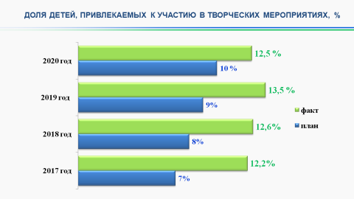
На конец 2020 года значение показателя «Доля детей, привлекаемых к участию в творческих мероприятиях в целях выявления и поддержки юных талантов» составило 12,5% при плановом значении 10%. (от численности детей до 17 лет включительно в РБ, количество участвующих детей – 114 037, количество детей до 17 лет – 912 337 чел. по данным Башкортостанстата), что больше контрольного значения на 2,5%.

Слайд

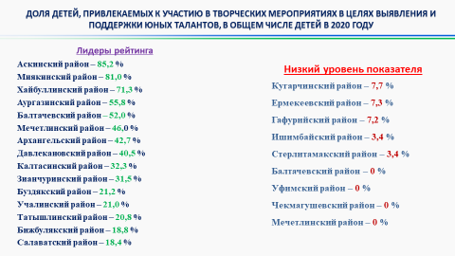

54 муниципальных образования выполняют показатель, 9 –муниципальных районов: Балтачевский, Гафурийский, Ермекеевский, Ишимбайский, Кугарчинский, Мечетлинский, Стерлитамакский, Уфимский, Чекмагушевский – не выполняют. Наибольшее значение показателя достигли: Архангельский, Аскинский, Аургазинский, Буздякский, Давлекановский, Зианчуринский, Калтасинский, Миякинский, Салаватский, Татышлинский, Учалинский, Хайбулинский муниципальные районы, городской округ Нефтекамск.

Слайд

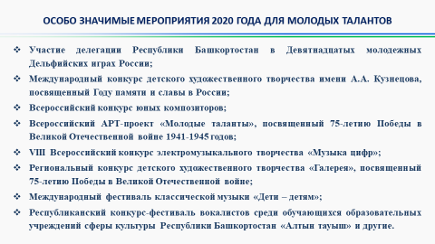

Особо значимые мероприятия 2020 года, проводимые в целях выявления и поддержки молодых талантов, представлены на сайте.
- Участие делегации Республики Башкортостан в Девятнадцатых молодежных Дельфийских играх России;
- Международный конкурс детского художественного творчества имени А.А. Кузнецова, посвященный Году памяти и славы в России;
- Всероссийский конкурс юных композиторов;
- Всероссийский АРТ-проект «Молодые таланты», посвященный 75-летию Победы в Великой Отечественной войне 1941-1945 годов;
- VIII Всероссийский конкурс электромузыкального творчества «Музыка цифр»;
- Региональный конкурс детского художественного творчества «Галерея», посвященный 75-летию Победы в Великой Отечественной войне;
- Международный фестиваль классической музыки «Дети – детям»;
- Республиканский конкурс-фестиваль вокалистов среди обучающихся образовательных учреждений сферы культуры Республики Башкортостан «Алтын тауыш»
и другие.

Слайд
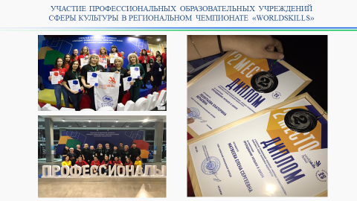

Также в 2020 году студенты музыкальных колледжей республики принимали участие в чемпионате по профессиональному мастерству «WorldSkills» («Молодые профессионалы»). По итогам регионального чемпионата по компетенции «Преподавание музыки в школе» студентка Салаватского музыкального колледжа – Туктарова Камила Рустамовна – стала обладательницей серебряной медали.

Слайд

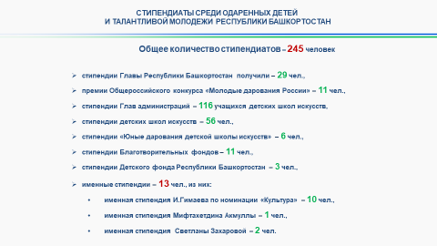

Показатель «Количество стипендиатов среди одаренных детей и талантливой молодежи» по сравнению с 2018 годом увеличился на 16,3% (2018 – 49 чел., 2019 – 50 чел., 2020 – 57 чел. что больше контрольного значения на 21,3% (контрольное значение на 2020 год 47 чел.).
Из них: стипендии Главы Республики Башкортостан получили 29 чел.,
премии Общероссийского конкурса «Молодые дарования России» – 11 чел.,
стипендии имени Мифтахетдина Акмуллы – 1 чел.,
именная стипендия Светланы Захаровой – 2 чел.,
стипендии Детского фонда Республики Башкортостан – 3 чел.,
стипендии Благотворительных фондов – 11 чел.

Также мониторинг муниципальных образований показал, что в 2020 году количество стипендиатов составило 188 человек в 20 муниципальных районах и 6 городских округах Республики Башкортостан.
В том числе: стипендиатами Глав администраций стали 116 учащихся ДШИ,
стипендиатами детских школ искусств – 56 чел.,
стипендии «Юные дарования детской школы искусств» 6 чел.,
именной стипендии И.Р.Гимаева удостоены 10 чел.
Таким образом, общее число стипендиатов всех категорий составило 245 человек.

Республиканским учебно-методическим центром по образованию Минкультуры РБ в 2020 году было проведено 29 мероприятий, в которых приняли участие 7385 человек, в том числе: 8 мероприятий (и 3 дополнительно) по повышению квалификации работников сферы культуры, которые посетили 370 (784) человек; 8 методических мероприятий, в которых приняли участие 541 человек; 10 творческих мероприятий, в которых приняли участие 6060 человек.

По сравнению с 2018 годом общее количество участников мероприятий увеличилось на 1,6% (в 2018 году – 7268, 2020 году -7385), в том числе:
количество плановых участников мероприятий по повышению квалификации работников сферы культуры осталось на прежнем уровне;
количество плановых методических мероприятий осталось на прежнем уровне, но при этом количество участников увеличилось на 1,0% (в 2019 году – 536 чел., в 2020 году – 541 чел.);
количество плановых творческих мероприятий осталось на прежнем уровне, но при этом количество участников увеличилось на 1,0% (в 2019 году – 6000 чел., в 2020 году – 6060 чел.).

Услуга «Реализация дополнительных профессиональных программ повышения квалификации».

Центром подготовки, повышения квалификации кадров и инновационных программ в 2020 году было проведено 8 плановых (и 3 дополнительных) мероприятия по повышению квалификации, которые посетили 370 (784) работников учреждений сферы культуры.
Показатели качества и объема услуги выполнены на 100%:
показатель качества услуги – «число обучающихся» – 370 человек ежегодно;
показатель объема услуги – «количество человеко-часов» – 5920 ежегодно.

 | 2016 год | 2017 год | 2018 год | 2019 год | 2020 год
Число обучающихся | 370 (943) | 370 (1190) | 370 (756) | 370 (1019) | 370 (784)
Количество человеко-часов | 5920  (15088) | 5920  (19040) | 5920  (12096) | 5920  (16304) | 5920  (12544)
Количество мероприятий | 16 (и 9) | 14 (и 5) | 12 (и 5) | 14 (и 8) | 8 (и 3)

Проведение дополнительных мероприятий сверх государственного задания необходимо для привлечения дополнительных внебюджетных средств и выполнения показателя «Поступление средств от приносящей доход деятельности».
В связи с предупреждением распространения новой коронавирусной инфекции на территории Республики Башкортостан некоторые запланированные мероприятия заменены на актуальное для сложившейся ситуации обучение по дополнительной профессиональной программе повышения квалификации «Применение дистанционных образовательных технологий в учебном процессе образовательных учреждений сферы культуры», в рамках которого обучилось 338 педагогических работников.
Всего в 2020 году повысили квалификацию 114 руководящих (из них – 102 из ДШИ и 12 из ПОУ) и 534 педагогических работников (из них – 430 из ДШИ и 104 из ПОУ), что составляет 19% от общего количества штатных руководителей, заместителей и педагогических работников образовательных учреждений сферы культуры Республики Башкортостан.
Наиболее активно приняли участие в обучении работники следующих муниципальных образований: г. Уфа, г. Сибай, г. Стерлитамак, г. Нефтекамск, Учалинский р-н, Хайбуллинский р-н, г. Салават, Ишимбайский р-н, г. Кумертау и Белорецкий р-н; не приняли участие работники муниципальных образований: Татышлинский р-н, Федоровский р-н, Янаульский р-н.

Количество обучившихся работников учреждений сферы культуры
по дополнительным профессиональным программам повышения квалификации в 2020 году

Лидеры рейтинга (чел.) |  | Низкий уровень показателя (чел.)
город Уфа | 185 | Татышлинский район | 0
город Сибай | 40 | Федоровский район | 0
город Стерлитамак | 35 | Янаульский район | 0
город Нефтекамск | 32 | Абзелиловский район | 1
Учалинский район | 30 | Балтачевский район | 1
Хайбуллинский район | 26 | Буздякский район | 1
город Салават | 23 | Бураевский район | 1
Ишимбайский район | 22 | Кигинский район | 1
город Кумертау | 21 | Салаватский район | 1
Белорецкий район | 21

С 2019 года началась реализация проекта «Творческие люди» Национального проекта «Культура», одной из задач которого является повышение квалификации работников сферы культуры, которое осуществляется на базе Центров непрерывного образования и повышения квалификации творческих и управленческих кадров сферы культуры в соответствии с выделенными квотами. В 2020 году обучение прошли 683 работника сферы культуры, что составляет 100% от установленной квоты.
Всего в рамках проекта повысили квалификацию 606 человек из муниципальных учреждений и 77 человек из учреждений, подведомственных Министерству культуры Республики Башкортостан.
Слайд

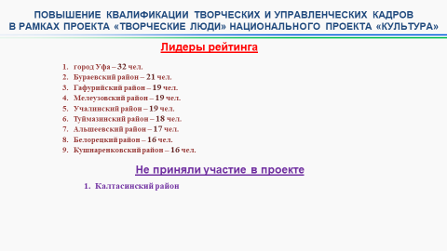
Среди муниципальных учреждений наиболее активно в 2020 году приняли участие в мероприятиях нацпроекта муниципальные образования: г. Уфа, Бураевский р-н, Гафурийский р-н, Мелеузовский р-н, Учалинский р-н, Туймазинский р-н, Альшеевский р-н, Белорецкий р-н, Кушнаренковский р-н; не приняли участие в нацпроекте работники Калтасинского р-на.

- Работа «Организация и проведение методических мероприятий (семинар, конференция)».
Учебно-методическим сектором в 2020 году проведены 8 плановых мероприятий, в том числе 6 обучающих семинаров (вебинаров), 2 научно-практические конференции-семинары, с участием ведущих деятелей культуры и искусства Республики Башкортостан и других регионов России, в которых приняли участие 541 человек, что на 1% больше, чем в 2019 году.
Показатели качества и объема услуги выполнены на 100%:
показатель объема услуги – «количество проведенных мероприятий» – 8 ежегодно;
показатель качества услуги – «Динамика количества участников учебно-методических и научно-практических мероприятий по сравнению с предыдущим годом» – вырос на 1%.
 | 2018 год | 2019 год | 2020 год | Динамика по сравнению с 2019 годом
Количество проведенных мероприятий | 8 | 8 | 8 | 0%
Количество участников | 531 | 536 | 541 | +1%

Мероприятия прошли с участием ведущих деятелей культуры и искусства, а также профессоров и преподавателей образовательных учреждений Республики Башкортостан и других регионов России, в том числе Ирины Ефимовны Домогацкой - директора Федерального ресурсного информационно-аналитического центра художественного образования (г.Москва), психолога-консультанта Российской академии музыки имени Гнесиных (г.Москва), Центра информационных технологий и систем (г.Москва), Уфимского государственного института искусств им.З.Исмагилова и других.

- Работа «Организация и проведение творческих мероприятий (фестиваль, выставка, конкурс, смотр)».
Учебно-методическим сектором с целью выявления и поддержки талантливых детей, молодежи и преподавателей, и привлечения их к участию в различных конкурсных мероприятиях в 2019 году проведены 10 плановых творческих мероприятий республиканского и всероссийского уровней, в которых приняли участие 6060 (2314) человек, что на 1% больше, чем в 2019 году.
Показатели качества и объема услуги выполнены на 100%:
показатель объема услуги – «количество проведенных мероприятий» – 10 ежегодно;
показатель качества услуги – «Динамика количества участников творческих мероприятий по сравнению с предыдущим годом» – вырос на 1%.
 | 2018 год | 2019 год | 2020 год | Динамика по сравнению с 2019 годом
Количество проведенных мероприятий | 10 | 10 | 10 | 0%
Количество участников | 5941 | 6000 | 6060 | +1%
В творческих мероприятиях приняли участие конкурсанты из районов и городов Башкортостана, а также из республик Коми, Татарстан, Новосибирской, Самарской, Саратовской, Томской, Челябинской областей, Красноярского края, городов Екатеринбург, Миасс, Новосибирск, Норильск, Самара, Саратов, Сыктывкар, Томск и др. и другие.
По итогам данных мероприятий 14 участников стали обладателями Гран-при, 289 – лауреатами 1, 2, 3 степеней 209 – дипломантами; 23 – стали обладателями специальных призов и дипломов. Специальными дипломами также отмечены 79 человек из числа преподавателей и концертмейстеров.
Наиболее яркими из мероприятий были: Всероссийский АРТ-проект «Молодые таланты», VIII Всероссийский конкурс электромузыкального творчества «Музыка цифр», Республиканский конкурс «Лучший преподаватель образовательного учреждения сферы культуры Республики Башкортостан», VII Всероссийский конкурс фортепианных ансамблей имени А.М.Хайдаровой, а также участие делегации Республики Башкортостан в Девятнадцатых молодежных Дельфийских играх России и другие.

По проектам «Творческие люди» национального проекта «Культура» проведены:
- Международный конкурс детского художественного творчества имени А.А. Кузнецова, посвященный Году памяти и славы в России с изданием альбома;
- Международный фестиваль классической музыки «Дети – детям»;
- Республиканский конкурс-фестиваль вокалистов среди обучающихся образовательных учреждений сферы культуры Республики Башкортостан «Алтын тауыш»
- II Международный конкурс пианистов имени Александра Давидовича Франка.

В мероприятиях приняло участие около 3000 тысяч участников и по итогам данных мероприятий 3 участника стали обладателями Гран-при, 375 – лауреатами 1, 2, 3 степеней, 266 – дипломантами. Специальными дипломами также отмечены 2 преподавателя.

- Во исполнение п.п. 4.3. подпрограммы «Развитие искусства в Республике Башкортостан» государственной программы «Развитие культуры и искусства в Республике Башкортостан» ежегодно Министерство культуры Республики Башкортостан за счет средств бюджета республики организовывает отдых детей из категории детей-сирот и детей, оставшихся без попечения родителей, обучающихся в колледжах культуры и искусства. В 2020 году в связи с предупреждением короновирусной инфекцией отдых детей-сирот и детей, оставшихся без попечения родителей не был организован и финансовые средства из бюджета Республики Башкортостан не выделялись.
Проводилась работа по организации и проведению (или участию в них) совещаний руководителей, заседаний Советов директоров, на которых обсуждались актуальные вопросы по различным направлениям деятельности образовательных учреждений сферы культуры.

С целью методического, ресурсного и информационного обеспечения образовательной деятельности в образовательных учреждениях сферы культуры в 2020 году было выпущено 29 наименований изданий, общий тираж составил 1362 экземпляра, в том числе учебно-методическая литература – 12 наименований (общий тираж 487 экз.); нотная литература – 9 наименований (среди них 5 наименований сборников произведений башкирских композиторов и башкирской народной музыки (в 2019 году – 7) (общий тираж 525 экз.); буклеты Всероссийских конкурсов в рамках Всероссийского АРТ-проекта «Молодые таланты посвященного 75-летию Победы в Великой Отечественной войне 1941–1945 годов (Всероссийский конкурс гитаристов «Мой остров – гитара»; Всероссийский конкурс исполнителей театральных жанров; Всероссийский конкурс исполнителей на народных инструментах: «Баян, аккордеон», «Домра, балалайка», «Аккомпаниаторы (баян, аккордеон, гармонь)»; Всероссийский конкурс исполнителей на башкирских народных инструментах: «Курай», «Думбыра, кыл-кубыз, баян»; Всероссийский конкурс молодых пианистов; Всероссийский конкурс молодых исполнителей на духовых и ударных инструментах; Всероссийский конкурс исполнителей на струнных инструментах) – 7 наименований (общий тираж 340 экз.); информационно-статистический сборник – 1 наименование (тираж 10 экз.).
Список наименований изданий:
нотная литература:
- Сабитов Н.Г. Произведения для фортепиано / ред.-сост. Р.Н.Сабитов.
- От Улитки до Слонёнка: пою и играю на синтезаторе: репертуарный сборник песен для детей младшего возраста / ред. Ж.А.Даянова.
- Сабитов Н.Г. Произведения для хора. II часть / ред.-сост. Р.Р.Габдрахманова, муз.ред. Р.Н.Сабитов
- Johannes Brahms, Albert Dietrich, Robert Schumann. F.A.E. Sonata. Viola and Piano / автор перел. для альта В.Топоров, ред. партии альта С.Степченко;
- Салихов Р.Ш. Пусть играет мой курай : произведения для курая. – На баш.яз.;
- Сергей Прокофьев. Пять песен без слов / перел. для альта В. Топоров, ред. партии альта С.Степченко;
- Хрестоматия по концертмейстерскому классу. Выпуск 5 / ред.-сост. А.М.Бариев;
- Играет оркестр русских народных инструментов Уфимского училища искусств (колледжа). Партитура. Выпуск 3 / сост. В.А.Жирнов, муз. ред. В.И.Слягузов;
- Мой друг синтезатор: популярная музыка в переложении для синтезатора / сост. О.Г.Гареев;

учебно-методические пособия:
- Исламова В.Ш., Гуслина Е.Г. Учебное пособие по элементарной теории музыки для младших классов;
- Гуслина Е.Г. Исламова В.Ш. Краткое учебное пособие по элементарной теории музыки;
- Исламова В.Ш., Гуслина Е.Г. Одноголосные примеры для сольфеджирования. Часть I;
- Исламова В.Ш., Гуслина Е.Г. Одноголосные примеры для сольфеджирования. Часть II;
- Исламова В.Ш., Гуслина Е.Г. Одноголосные примеры для сольфеджирования. Часть III;
- Исламова В.Ш., Гуслина Е.Г. Одноголосные примеры для сольфеджирования. Часть VI;
- Исламова В.Ш., Гуслина Е.Г. Одноголосные примеры для сольфеджирования. Часть V;
- Исламова В.Ш., Гуслина Е.Г. Одноголосные примеры для сольфеджирования. Часть VI;
- Воробьева Н.В. Технология фортепианной игры на примере произведений Н.Г.Сабитова;
- Наследники Великой Победы: творческие работы обучающихся Башкирского хореографического колледжа им. Р. Нуреева Республики Башкортостан: учебно-методическое пособие / сост. О. П. Валиуллина, Л. П. Колесникова.
- По волнам Агидели: аранжировка в классе синтезатора: музыкальные примеры башкирской народной и профессиональной музыки: учебно-методическое пособие / ред.-сост. Ж.А.Даянова. – Ноты.
- Угрюмова Т.С. Музыка композиторов Республики Башкортостан к спектаклям драматического театра

сборник информационно-статистических документов:
- Сборник информационно-статистических документов «Информационно-статистический обзор по направлению "Образование в сфере культуры"». Выпуск 34.

буклеты:
Всероссийский АРТ-проект «Молодые таланты» (75-летию Победы в Великой Отечественной войне 1941–1945 годов посвящается)
- Всероссийский конкурс гитаристов «Мой остров – гитара»;
- Всероссийский конкурс исполнителей театральных жанров;
- Всероссийский конкурс исполнителей на народных инструментах: «Баян, аккордеон», «Домра, балалайка», «Аккомпаниаторы (баян, аккордеон, гармонь)»;
- Всероссийский конкурс исполнителей на башкирских народных инструментах: «Курай», «Думбыра, кыл-кубыз, баян»;
- Всероссийский конкурс молодых пианистов;
- Всероссийский конкурс молодых исполнителей на духовых и ударных инструментах;
- Всероссийский конкурс исполнителей на струнных инструментах.

В рамках реализации мероприятий государственной программы «Сохранение и развитие государственных языков Республики Башкортостан и языков народов Республики Башкортостан» (мероприятие по пункту 2.1.4 «Развитие деятельности хоровых коллективов и вокальных ансамблей в детских музыкальных школах и школах искусств Республики Башкортостан, исполняющих произведения на башкирском языке») из выделенных финансовых средств бюджета Республики Башкортостан изданы нотные сборники «Сабитов Н.Г. Произведения для хора. I часть (редактор-составитель Р.Р. Габдрахманова, музыкальный редактор Р.Н. Сабитов)» и «Песни Радика Шамратова. Дарю народу песню (музыкальный редактор Н.А. Даутов)». Тираж составил 150 экз. каждое наименование.
Данные нотные издания безвозмездно передаются образовательным учреждениям сферы культуры.
Были осуществлены разработка и оформление дипломов XXII Всероссийского конкурса юных композиторов; Всероссийского Арт-проекта «Молодые таланты», посвященного 75-летию Победы в Великой Отечественной войне 1941–1945 годов; Республиканской музыкально-теоретической олимпиады «Салют, Победа!», посвященной 75-летию Победы в Великой Отечественной войне; Регионального конкурса детского художественного творчества «Галерея, посвященного 75-летию Победы в Великой Отечественной войне 1941–1945 годов; I тура Общероссийских конкурсов «Молодые дарования России», «Лучшая детская школа искусств», «Лучший преподаватель детской школы искусств».

С целью мониторинга системы образования сферы культуры, направленному на совершенствование профессионального и дополнительного образования, в 2020 году Информационно-статистический сектор осуществлял информационно-статистическую и аналитическую работы: проводил работу по сбору, контролю, обработке, составлению сводов и аналитической информации по формам федерального статистического наблюдения №1-Культура, № 1-ДО, № 1-ДШИ, № СПО-1; формам мониторингов Минкультуры РБ и Минкультуры России: еженедельный мониторинг по показателю «Количество мероприятий и посещений этих мероприятий, проводимых ДШИ (ДМШ, ДХШ)» (№1-Культура), ежемесячный мониторинг по показателю «Индекс вовлеченности в систему воспитания гармонично развитой и социально ответственной личности на основе духовно-нравственных ценностей народов Российской Федерации, исторических и национально-культурных традиций» (№1- Воспитание), ежеквартально по целевым индикаторам эффективности деятельности Министерства культуры Республики Башкортостан. Ежеквартально по целевым индикаторам эффективности деятельности Министерства культуры Республики Башкортостан ;годовых отчетов ДШИ, ПОУ; отчетов по достижению целевых показателей «дорожной карты» по перспективному развитию детских школ искусств по видам искусств на 2018-2022 годы, отчетов по достижению муниципальными образованиями республики целевых показателей ГП «Развитие культуры и искусства в Республике Башкортостан», а также показателей, обозначенных в Указах Президента РФ, ФЦП «Культура России.
Для удобства сбора информации, проверки, контроля и анализа различных данных стали активно пользоваться Google формами.
Также РУМЦ осуществлял подготовку аналитической информации и материалов по запросам Правительства Российской Федерации и Республики Башкортостан, Министерства культуры РФ и РБ, других министерств, ведомств и организаций; аналитической информации для выступлений министра культуры Республики Башкортостан; принимал участие в работе по организации выделения субсидий из бюджета РБ и федерального бюджета на оснащение детских школ искусств и колледжей музыкальными инструментами, оборудованием и учебными материалами и другое.

Слайд

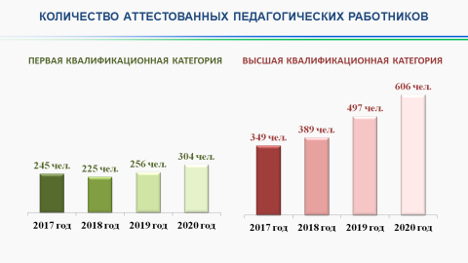
В 2020 году проводилась работа по организационно-методическому обеспечению работы Аттестационной комиссии Министерства культуры Республики Башкортостан по аттестации педагогических работников государственных, муниципальных и частных организаций, осуществляющих образовательную деятельность в сфере культуры и искусства. Было проведено 10 заседаний комиссии, по итогам которых было аттестовано 910 педагогических работника, из них:
на первую квалификационную категорию – 304 человек;
на высшую квалификационную категорию – 606 человек.
По сравнению с прошлым годом численность аттестованных педагогических работников увеличилась на 20,8% (в 2019 году – 753 человек).

